Nicolas Vandenbroucke/Emiel Estiévenart 2PBEO/ICT 23 oktober 2015

**Oefeningen Programmeren in Java 2:**

**Verslag opgave 3: netwerkopdracht**

Screenshots van het programma:

Client:

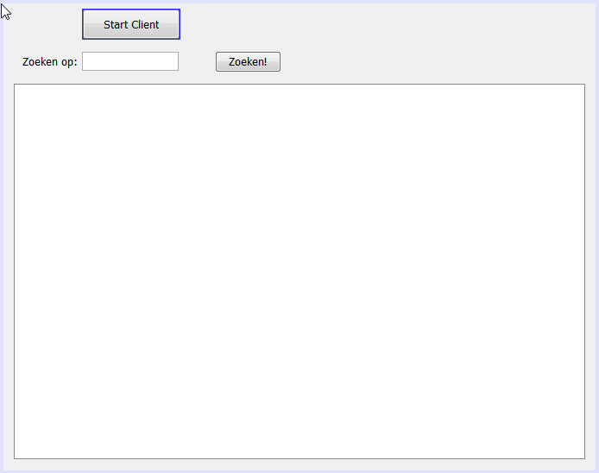

Server:

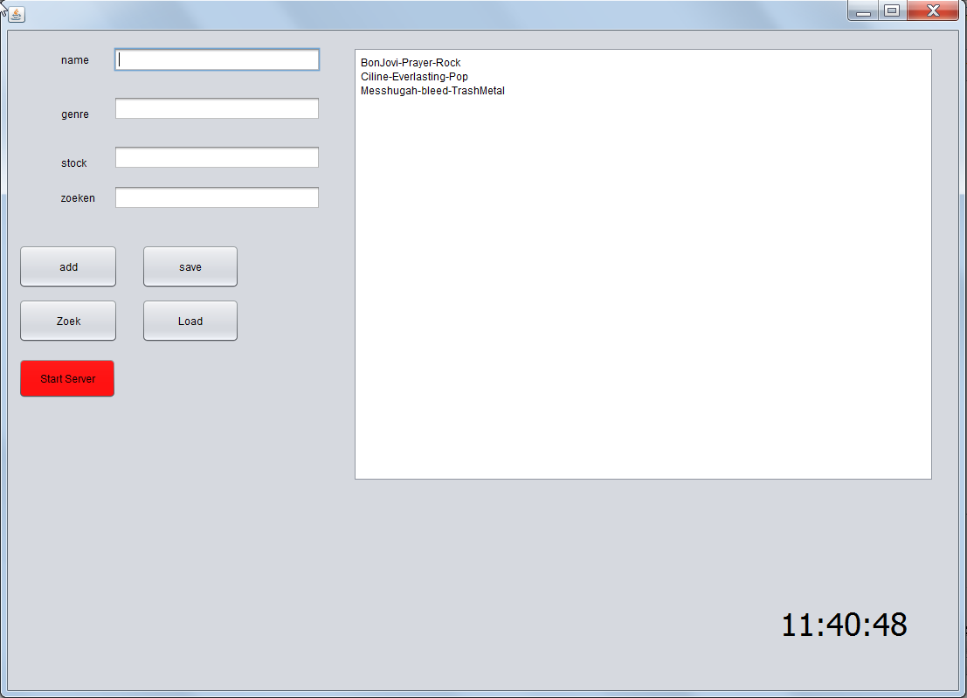

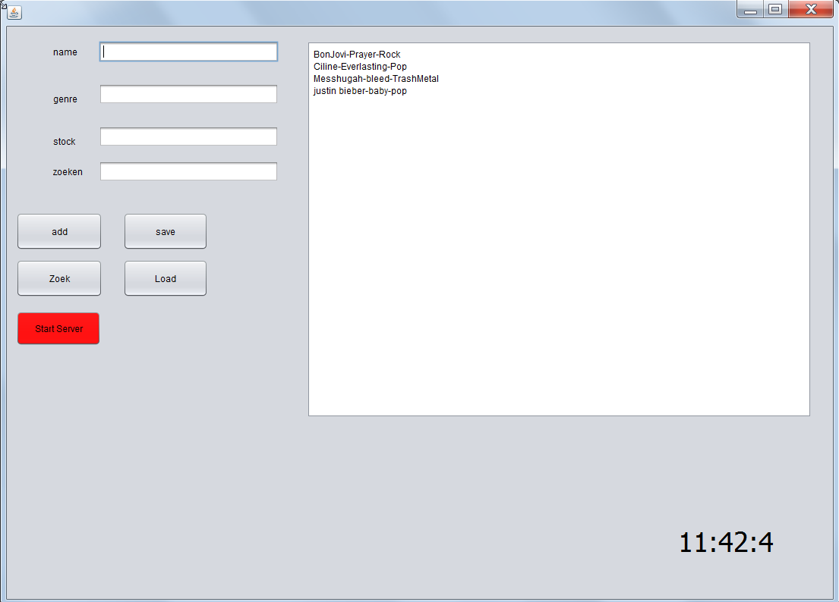

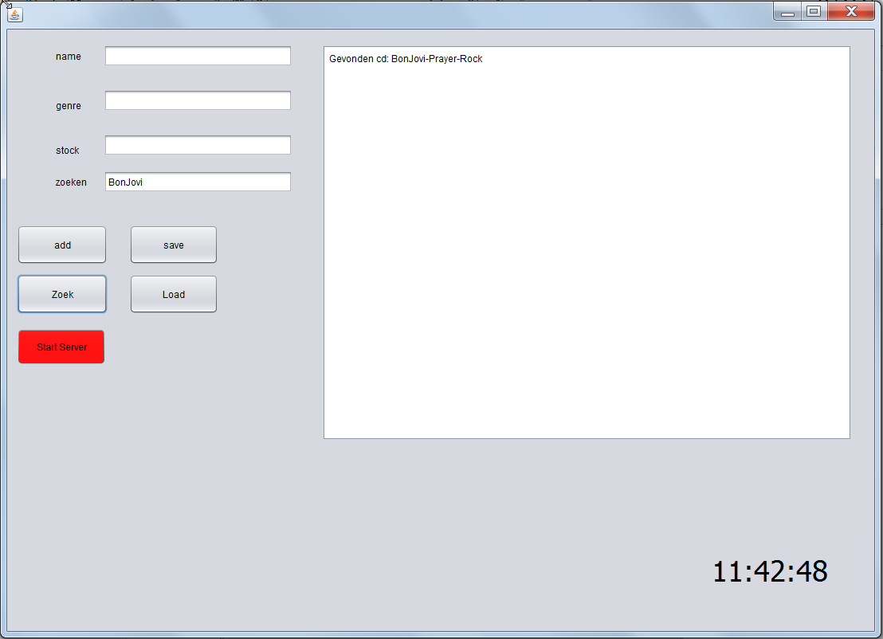

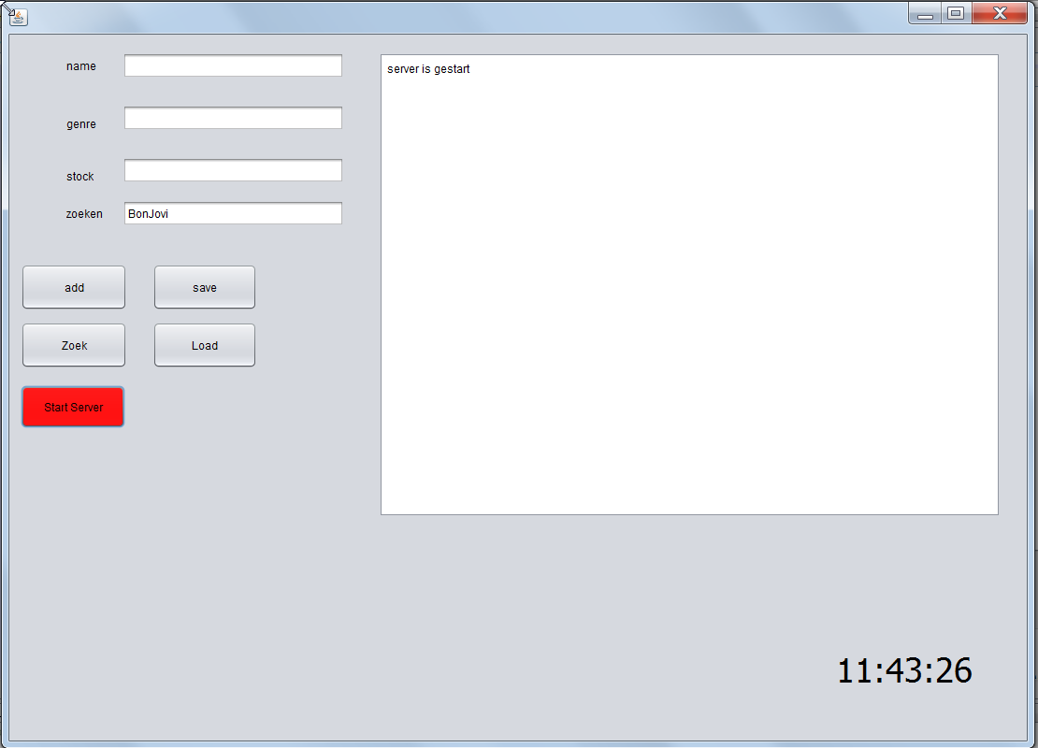

Werking van het programma:

In dit programma werken zowel een klok als een databank afzonderlijk van elkaar.  
Er is ook een zoekfunctie aanwezig waarmee men de artiesten kan opzoeken.  
Er wordt ook een server opgestart door op de “start server” knop te drukken.

Deze databank beschikt informatie over bepaalde muziek nummers(nl. naam van het nummer, genre en aantal in stock). Men kan ook gegevens toevoegen aan deze databank door in de kleine tekstvakken gegevens in te tikken en dan op de add knop te drukken.  
deze gegevens worden dan in het grote tekstveld geplaatst.

Door in het “zoeken” vak een naam te typen van een artiest en daarna dan op de “Zoek” knop te drukken, zal het programma doorheen alle cd’s kijken om te zien of er een match is.  
indien er een match is zal dit op het grote tekstveld worden gezet.  
Indien dit niet het geval is zal het programma “geen resultaten gevonden” op het tekstveld zetten.

Eenmaal de “server starten” knop is ingedrukt kan men het client programma verbinden met deze server.  
In deze client kan men een zoekfunctie uitvoeren in de server zonder dat de het server programma beïnvloedt wordt.   
D.w.z. dat men bv cd’s kan toevoegen in het server programma.

bevindingen & opmerkingen:

In deze zitting hebben het merendeel van het programma kunnen afwerken.  
De Client is volledig afgewerkt en we moeten nu alleen nog het Multi-client aspect afwerken (momenteel kan men maar met 1 client verbinden).  
De zoekfunctie is ook volledig afgewerkt en werkt correct (zowel bij client & server).  
er zijn ook wat rariteiten in het programma (nl. dat het programma soms wel werkt & soms niet)